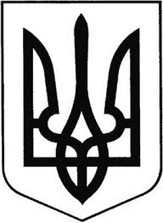

ГРEБІНКІВСЬКА СEЛИЩНА РАДА
Білоцeрківського району Київської області
ВИКОНАВЧИЙ КОМІТЕТ

Р О З П О Р Я Д Ж E Н Н Я

від 12 грудня 2022 року смт Гребінки № 178-ОД

Про відзначення добровольців
Добровольчого формування №1
Гребінківської селищної
територіальної громади

Керуючись ст. 42 Закону України «Про місцеве самоврядування в Україні», враховуючи лист-подання командира Добровольчого формування №1 Гребінківської селищної територіальної громади ПУНЬКА Миколи Миколайовича від 09.12.2022 року №03/346 та з нагоди відзначення Дня Сухопутних військ України

ЗОБОВ’ЯЗУЮ:
- Відзначити Подяками Гребінківської селищної ради за активну участь у добровільній обороні Гребінківської селищної територіальної громади, патріотизм, відвагу, мужність і самовідданість, забезпечення охорони і порядку, створення безпечних умов життя і діяльності в Гребінківській селищній територіальній громаді з перших днів героїчного протистояння Українського народу російському воєнному вторгненню добровольців Добровольчого формування №1 Гребінківської селищної територіальної громади, згідно додатку.

- Відділу загально-організаційної роботи та управління персоналом апарату виконавчого комітету Гребінківської селищної ради підготувати Подяки Гребінківської селищної ради добровольцям Добровольчого формування №1 Гребінківської селищної територіальної громади.
- Контроль за виконанням даного розпорядження залишаю за собою.

Селищний голова Роман ЗАСУХА

